**Đề phát triển theo cấu trúc ma trận minh họa BGD năm 2022 - Môn SINH HỌC - Đề 5**

**Câu 81.** Ở Việt Nam, từ giống dâu tằm lưỡng bội người ta có thể tạo ra giống dâu tằm tam bội bằng cách sử dụng phương pháp

**A.** tự thụ phấn bắt buộc.  **B.** gây đột biến nhân tạo. **C.** lai khác loài.  **D.** chuyển gen.

**Câu 82.** Sản phẩm của quá trình phiên mã là

**A.** phân tử ARN.  **B.** chuỗi polypeptit. **C.** phân tử ADN.  **D.** phân tử Xenlulôzơ.

**Câu 83.** Cho phép lai P: Aa × Aa. Theo lí thuyết, có tối đa bao nhiêu loại kiểu hình

**A.** 1.  **B.** 2.  **C.** 3.  **D.** 4.

**Câu 84.** Ở một loài thực vật, gen A quy định thân cao trội hoàn toàn so với alen a quy định thân thấp; gen B quy định quả tròn trội hoàn toàn so với alen b quy định quả dài. Các gen phân li độc lập. Theo lý thuyết, số kiểu gen quy định kiểu hình cây thân cao, quả dài là

**A.** 1.  **B.** 2. **C.** 3.  **D.** 4.

**Câu 85.** Cây phong lan sống bám trên thân cây gỗ lớn, quan hệ sinh thái giữa phong lan và cây gỗ là quan hệ

**A.** cạnh tranh.  **B.** kí sinh.  **C.** hợp tác.  **D.** hội sinh.

**Câu 86.** Ở châu chấu, con cái bình thường có bộ NST 2n = 24. Số NST đếm được ở con đực dạng đột biến một nhiễm là

**A.** 22.  **B.** 23.  **C.** 24.  **D.** 25.

**Câu 87.** Loại biến dị nào sau đây ***không*** phải là biến dị di truyền?

**A.** Thường biến.  **B.** Đột biến NST.  **C.** Đột biến gen.  **D.** Biến dị tổ hợp.

**Câu 88.** Thực chất của quá trình điều hòa hoạt động gen là kiểm soát

**A.** trình tự nuclêôtit trên gen.  **B.** số lần nhân đôi của ADN.

**C.** lượng sản phẩm do gen tạo ra.  **D.** số lượng gen trong tế bào.

**Câu 89.** Khi nói về các đặc trưng cơ bản của quần thể, phát biểu nào sau đây ***sai***

**A.** Các quần thể khác loài có thể có kiểu phân bố cá thể giống nhau.

**B.** Tỉ lệ giới tính là tỉ lệ giữa số cá thể đực và số cá thể cái trong quần thể.

**C.** Kích thước quần thể là số lượng cá thể trên một đơn vị diện tích phân bố.

**D.** Cấu trúc tuổi của các quần thể khác nhau là không giống nhau.

**Câu 90.** Theo quan điểm hiện đại, sản phẩm của tiến hóa nhỏ là

**A.** cá thể mới.  **B.** loài mới.  **C.** chi mới.  **D.** họ mới.

**Câu 91.** Cơ quan hô hấp ở người là

**A.** mang.  **B.** ống khí.  **C.** phổi.  **D.** da.

**Câu 92.** Lưới thức ăn bao gồm các chuỗi thức ăn

**A.** có 1 một số mắt xích **B.** có chung một số mắt xích.

**C.** có ít nhất một mắt xích **D.** có ít nhất 5 mắt xích.

**Câu 93.** Cây xanh hấp thu chất khoáng chủ yếu qua bộ phận nào?

**A.** lá.  **B.** thân.  **C.** chồi non.  **D.** rễ.

**Câu 94.** Các đột biến cấu trúc NST ***không*** làm thay đổi

**A.** Số lượng NST trong tế bào. **B.** Trật tự sắp xếp các gen trên NST.

**C.** Số lượng các gen trên NST. **D.** Thành phần các gen trên NST.

**Câu 95.** Hiện tượng một gen tác động cùng lúc đến sự hình thành nhiều tính trạng được gọi là

**A.** tương tác gen.  **B.** gen đa alen.  **C.** gen đa hiệu.  **D.** thường biến.

**Câu 96.** Trong điều kiện tự nhiên, dấu hiệu nào là quan trọng nhất để ph~~â~~n biệt loài?

**A.** Cách li sinh sản.  **B.** Cách li địa lí.

**C.** Cách li sinh thái.  **D.** Cách li sinh lí – sinh hóa.

**Câu 97.** Tập hợp các giới hạn sinh thái của một loài tạo thành

**A.** nơi ở của loài đó.  **B.** ổ sinh thái của loài đó.

**C.** nhân tố sinh thái của loài đó.  **D.** môi trường sống của loài đó.

**Câu 98.** Ở châu chấu đực, cặp NST nào không thể xảy ra hoán vị gen

**A.** cặp NST thường số 1.  **B.** cặp NST thường số 2. **C.** cặp NST thường số 11. **D.** Cặp NST giới tính.

**Câu 99.** Theo quan điểm tiến hóa hiện đại, nhân tố nào sau đây***không*** phải là nhân tố tiến hóa?

**A.** Các yếu tố ngẫu nhiên.  **B.** Giao phối không ngẫu nhiên.

**C.** Giao phối ngẫu nhiên.  **D.** Chọn lọc tự nhiên.

**Câu 100.** Khi nói về đột biến gen, phát biểu nào sau đây***sai***?

**A.** Chỉ có những gen đột biến có lợi mới có ý nghĩa tiến hóa.

**B.** Đột biến thay thế cặp nuclêôtit không làm thay đổi chiều dài của gen.

**C.** Hậu quả của đột biến gen phụ thuộc vào môi trường và tổ hợp gen.

**D.** Đa số đột biến gen là có hại.

**Câu 101.** Một phân tử ADN mạch kép có số nucleotit loại A có tỉ lệ 20% và có 2400 Adenin. Tổng liên kết hidro của ADN là

**A.** 15600. **B.** 7200. **C.** 12000.  **D.** 1440.

**Câu 102.** Sản phẩm nào của quá trình quang hợp ***không***được cây xanh sử dụng ngay mà thải ra ngoài cơ thể

**A.** Đường. **B.** NADPH.  **C.** Khí ôxi.  **D.** Khí Cabonic.

**Câu 103.** Ở một loài thực vật, tính trạng màu hoa do gen nằm trong tế bào chất quy định. Người ta lấy hạt phấn của cây hoa xanh thụ phấn cho cây hoa trắng, theo lí thuyết, tỉ lệ kiểu hình ở đời con là

**A.** 75% hoa trắng: 25% hoa xanh.  **B.** 50% hoa xanh: 50% hoa trắng.

**C.** 100% hoa trắng.  **D.** 100% hoa xanh.

**Câu 104.** Theo lí thuyết, cho biết A cao ; a thấp, B đỏ b trắng; gen trội hoàn toàn và phân li độc lập. Phép lai giữa hai cơ thể lưỡng bội có kiểu gen A-bb x A-bb sẽ cho đời con ***không*** có

**A.** 1 loại kiểu gen. **B.** 1 loại kiểu hình.

**C.** 2 loại kiểu hình. **D.** 3 loại kiểu hình

**Câu 105.** Sinh vật nào sau đây ***không*** phải là sinh vật tiêu thụ?

**A.** Bò. **B.** Lúa nước.  **C.** Hổ.  **D.** Dê.

**Câu 106.** Đơn vị sinh thái nào sau đây bao gồm cả nhân tố vô sinh và nhân tố hữu sinh?

**A.** Quần thể.  **B.** Quần xã. **C.** Hệ sinh thái. **D.** Cá thể.

**Câu 107.** Theo quan niệm của tiến hóa hiện đại, phát biểu nào sau đây đúng?

**A.** Mọi biến dị trong quần thể đều là nguồn nguyên liệu của quá trình tiến hóa.

**B.** Các quần thể sinh vật chỉ chịu tác động của chọn lọc tự nhiên khi điều kiện sống thay đổi.

**C.** Những quần thể cùng loài sống cách li với nhau về mặt địa lý mặc dù không có tác động của các nhân tố tiến hóa vẫn có thể dẫn đến hình thành loài mới.

**D.** Khi các quần thể khác nhau cùng sống trong một khu vực địa lý, các cá thể của chúng giao phối với nhau sinh con lai bất thụ thì có thể xem đây là dấu hiệu của cách li sinh sản.

**Câu 108.** Hình ảnh dưới đây mô tả các giai đoạn của quá trình diễn thế thứ sinh tại một hồ nước. Hãy sắp xếp theo các giai đoạn của quá trình diễn thế theo trật tự đúng.

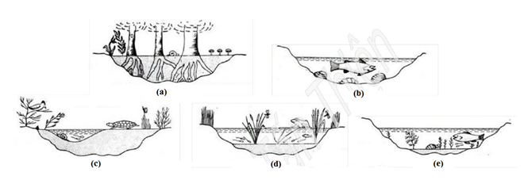

**A.** (b)→(d)→(e)→(c)→(a). **B.** (e)→(b)→(d)→(c)→(a).

**C.** (a)→(c)→(d)→(e)→(b). **D.** (b)→(e)→(d)→(c)→(a).

**Câu 109.** Quần thể nào sau đây đang cân bằng về di truyền?

**A.** 0,5A1A2: 0,5A1a1. **B.** 0,7A1a1: 0,3a1a1. **C.** 100% a1a1. **D.** 100%A1a1.

**Câu 110.** Theo quan điểm hiện đại, khi nói về các nhân tố tiến hóa, phát biểu nào sau đây ***sai***

**A.** Đột biến có thể tạo ra alen mới trong quần thể.

**B.** Các yếu tố ngẫu nhiên luôn làm tăng tần số alen có hại trong quần thể.

**C.** Chọn lọc tự nhiên làm thay đổi tần số alen của quần thể theo một hướng xác định.

**D.** Di nhập gen có thể mang một alen mới vào quần thể.

**Câu 111.**Đặc điểm nào sau đây có ở quá trình phiên mã nhưng***không*** có ở quá trình nhân đôi ADN?

**A.** Diễn ra theo nguyên tắc bổ sung.

**B.** Chỉ có một mạch đơn của gen được làm khuôn tổng hợp mạch pôlinuclêôtit mới.

**C.** Mạch pôlinuclêôtit mới được kéo dài theo chiều 5’ – 3’.

**D.** Cần có enzim ADN polimeraza.

**Câu 112.**Bảng dưới đây cho biết nhịp tim của 4 loài động vật có vú.

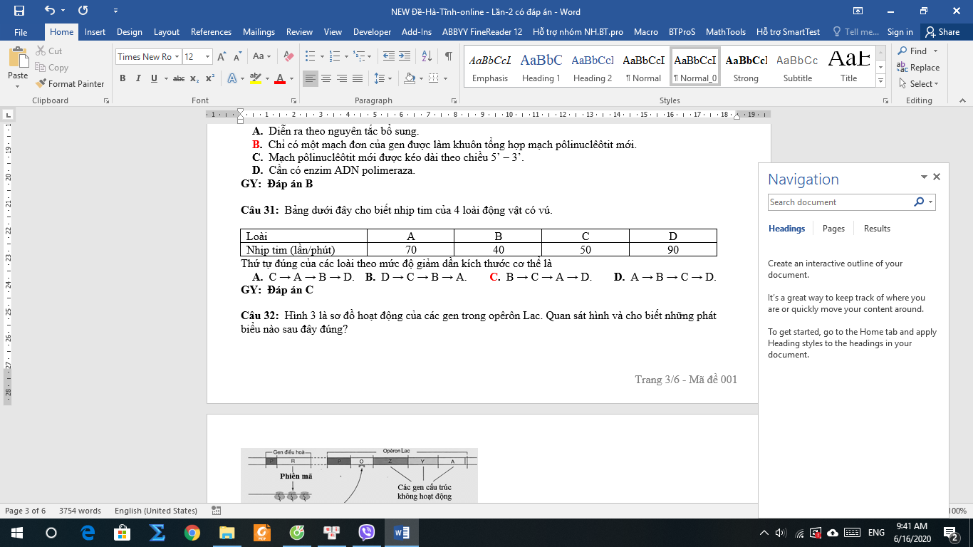

Thứ tự đúng của các loài theo mức độ giảm dần kích thước cơ thể là

**A.** C → A → B →D. **B.** D → C → B →A. **C.** B → C → A →D. **D.** A → B → C →D.

**Câu 113.** Một tế bào sinh tinh mang kiểu gen Dd khi giảm phân bình thường đã cho 4 loại giao tử khác nhau. Theo lý thuyết, 4 loại này không thể là

**A.** AbD, ABD, aBd, abd. **B.** ABD, abD, aBd, Abd.

**C.** abD, ABd, Abd, aBD.  **D.** Abd, abd, ABD, aBD.

**Câu 114.** Khi nói về ưu thế lai, có bao nhiêu phát biểu sau đây đúng?

I.Ưu thế lai biểu hiện cao nhất ở cơ thể mang nhiều cặp gen đồng hợp trội nhất.

II.Chỉ có một số tổ hợp lai giữa các cặp bố mẹ nhất định mới có ưu thế lai cao.

III.Người ta không sử dụng con lai có ưu thế cao làm giống vì chúng đồng nhất về kiểu hình.

IV. Phương pháp sinh sản sinh dưỡng là phương pháp phổ biến nhất duy trì ưu thế lai ở thực vật.

**A.** 1.  **B.** 2.  **C.** 3.  **D.** 4.

**Câu 115.** Cho biết các côđon mã hóa một số loại axit amin như sau:

|  |  |  |  |  |
| --- | --- | --- | --- | --- |
| Côđon | 5’GAU3’  5’GAX3’ | 5’UAU3’  5’UAX3’ | 5’AGU3’  5’AGX3’ | 5’XAU3’  5’XAX3’ |
| Axit amin | Aspactic | Tirôzin | Xêrin | Histiđin |

Một đoạn mạch làm khuôn tổng hợp mARN của alen M có trình tự nuclêôtit là 3’TAX XTA GTA ATG TXA…ATX5’. Alen M bị đột biến điểm tạo ra 4 alen có trình tự nuclêôtit ở đoạn mạch này như sau:

Alen : 3’TAX XTG GTA ATG TXA…ATX5’.

Alen : 3’TAX XTA GTG ATG TXA…ATX5’

Alen : 3’TAX XTA GTA GTG TXA…ATX5’

Alen : 3’TAX XTA GTA ATG TXG…ATX5’

Theo lí thuyết, trong 4 alen trên, có bao nhiêu alen mã hóa chuỗi pôlipeptit có thành phần axit amin bị thay đổi so với chuỗi pôlipeptit do alen M mã hóa?

**A.** 3. **B.** 4. **C.** 1. **D.** 2.

**Câu 116.** Ở một loài thực vật, tính trạng màu hoa do tương tác giữa hai cặp gen Aa và Bb nằm trên hai cặp NST tương đồng khác nhau. Sự có mặt của cả hai gen trội cho kiểu hình hoa đỏ, thiếu một trong hai gen trội cho kiểu hình hoa vàng, thiếu cả hai gen trội cho kiểu hình hoa trắng. Tính trạng chiều cao cây do cặp gen Dd quy định. Cho cây hoa đỏ, thân cao dị hợp về cả 3 gen tự thụ phấn, F1 thu được 6 loại kiểu hình, trong đó kiểu hình hoa vàng, thân thấp chiếm tỉ lệ 10,75%. Theo lý thuyết, trong tổng số cây hoa vàng thân cao thu được ở F1, cây đồng hợp chiếm tỉ lệ bao nhiêu?

**A.** 13/107. **B.** 29/107. **C.** 17/107. **D.** 26/107.

**Câu 117.** Ở 1 loài động vật, xét 2 gen nằm trên 2 cặp NST khác nhau; mỗi gen có 2 alen và quy định 1 tính trạng, các gen trội lặn hoàn toàn. Khi có mặt A và B cho 1 loại kiểu hình, có một alen trội A hoặc B cho 1 loại kiểu hình, không có alen trội nào cho 1 loại kiểu hình. Cho 2 cá thể thuần chủng có kiểu hình khác nhau về cả 2 tính trạng giao phối với nhau, thu được . Cho các cá thể  giao phối với nhau thu được  có 2 kiểu hình. Biết rằng không phát sinh đột biến mới và sự biểu hiện kiểu hình không phụ thuộc vào môi trường. Theo lí thuyết, có tối đa bao nhiêu phép lai  thỏa mãn?

**A.** 1. **B.** 2. **C.** 3. **D.** 4.

**Câu 118.** Ở 1 loài thực vật, cho biết A1 quy định hoa vàng > A2 quy định hoa xanh >A3 hoa trắng. B quy định thân cao, b quy định thân thấp. Quần thể ban đầu cân bằng di truyền có 16% cây thân thấp, cây hoa trắng – thân thấp chiếm tỷ lệ 0,64% và hoa xanh, thân cao chiếm 37,8%. Giả sử quần thể không chịu tác động của các nhân tố tiến hóa, tính theo lý thuyết, trong tổng số cây hoa vàng thân cao, tỷ lệ cây hoa vàng– thân cao dị hợp 2 cặp gen trong quần thể là

**A.** 8/17**. B.** 6/17. **C.** 14/17. **D.**18/55.

**Câu 119.** Hình vẽ dưới đây mô tả 5 dạng mỏ của 5 loài chim khác nhau sống trong một hệ sinh thái đảo nhỏ có các loài thực vật có hoa trên cạn, thực vật thủy sinh, nhiều loài động vật có vú nhỏ, động vật lưỡng cư một số loài cây và côn trùng.

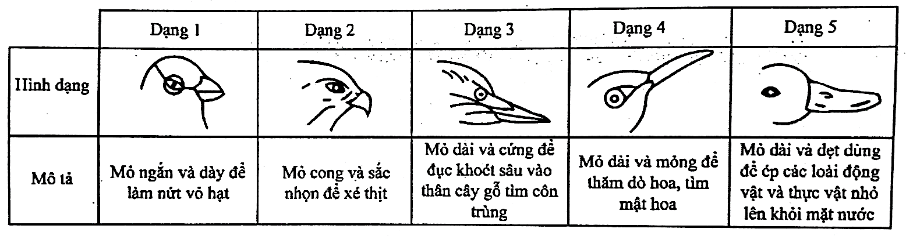

Trong số các nhận xét được cho dưới đây, có bao nhiêu nhận xét đúng?

I. Dạng mỏ đặc trưng cho loài chim săn các động vật có vú nhỏ là dạng 2.

II. Dạng mỏ đặc trưng cho loài chim ăn các loài thực vật thuỷ sinh là dạng 5.

III. Nếu môi trường thay đổi làm cho những loài cây ra hoa và tạo quả trên cạn bị giảm số lượng thì chỉ có loài chim có dạng mỏ số 3 bị giảm số lượng.

IV. Nếu loài chim có dạng mỏ số 2 tăng số lượng thì các loài động vật có vú nhỏ và lưỡng cư sẽ suy giảm số lượng.

**A.** 1. **B.** 3. **C.** 4. **D.** 2.

**Câu 120.** Sơ đồ phả hệ dưới đây mô tả hai bệnh di truyền ở một dòng họ. Biết rằng mỗi bệnh do một gen có 2 alen quy định, gen bệnh M nằm trên vùng không tương đồng của NST X, gen bệnh H nằm trên NST thường, kiểu gen dị hợp biểu hiện bệnh ở nam nhưng lại bình thường ở nữ.

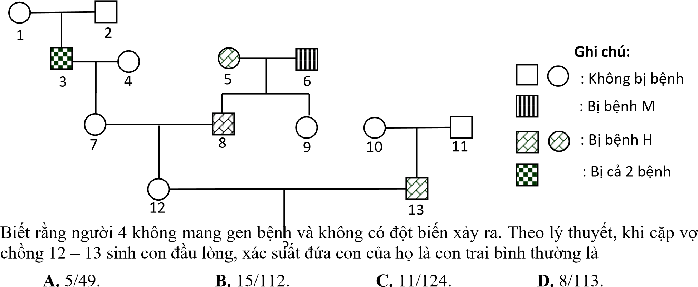

Biết rằng người 4 không mang gen bệnh và không có đột biến xáy ra. Theo lý thuyết, khi cặp vợ chồng 12-13 sinh con đầu lòng, xác suất đứa con của họ là con trai bình thường là

**A.** 5/4. **B.** 15/112. **C.** 11/124. **D.** 8/113.

**HƯỚNG DẪN GIẢI**

**Câu 81.Hướng dẫn giải**

Đáp án **B.**

**Câu 82.Hướng dẫn giải**

Đáp án A.

**Câu 83.Hướng dẫn giải**

Đáp án **C.**

Aa × Aa -> Trội không hoàn toàn cho 3 loại kiểu hình

**Câu 84.Hướng dẫn giải**

Đáp án **B.**

2 kiểu gen là Aabb và AAbb

**Câu 85.Hướng dẫn giải**

Đáp án **D.**

**Câu 86.Hướng dẫn giải**

**Đáp án A**

Châu chấu cái có bộ NST 2n = 24.

Ở châu chấu, cơ chế xác định giới tính là XX - con cái, XO - con đực.

Con đực bình thường sẽ có số lượng NST 2n = 23.

Con đực bị đột biến 1 nhiễm (2n -1) = 23 -1 = 22.

**Câu 87.Hướng dẫn giải**

Đáp ánA.

**Câu 88.Hướng dẫn giải**

Đáp án **C.**

**Câu 89.Hướng dẫn giải**

Đáp án **C.**

**Câu 90.Hướng dẫn giải**

Đáp án **B.**

**Câu 91.Hướng dẫn giải**

Đáp án **C.**

**Câu 92.Hướng dẫn giải**

Đáp án **B.**

**Câu 93.Hướng dẫn giải**

Đáp án **D.**

**Câu 94.Hướng dẫn giải**

Đáp ánA.

**Câu 95.Hướng dẫn giải**

Đáp án **C.**

**Câu 96.Hướng dẫn giải**

Đáp ánA.

**Câu 97.Hướng dẫn giải**

Đáp án **B.**

**Câu 98.Hướng dẫn giải**

Đáp án **D.**

Ở châu chấu đực cặp NST giới tính không tồn tại thành từng cặp tương đồng nên không thể xảy ra hoán vị gen

**Câu 99.Hướng dẫn giải**

Đáp án **C.**

Vì giao phối ngẫu nhiên không làm thay đổi tần số kiểu gen nên nó không phải là nhân tố tiến hóa.

**Câu 100.Hướng dẫn giải**

Đáp ánA.

Vì tất cả các biến dị di truyền đều là nguyên liệu của tiến hóa.

B đúng. Vì đột biến thay thế thì không làm thay đổi tổng số nucleotit của gen cho nên không làm thay đổi chiều dài của gen.

C đúng. Vì khi môi trường thay đổi thì giá trị thích nghi có thể sẽ thay đổi cho nên hậu quả của đột biến sẽ thay đổi theo điều kiện môi trường sống. Và vì các gen tương tác với nhau cho nên khi ở trong tổ hợp kiểu gen này thì các gen có thể có hại nhưng khi ở tổ hợp gen khác thì có thể có lợi.

**Câu 101.Hướng dẫn giải**

Đáp ánA.

Ta có %A + %G = 50% → G = 30%. → G = 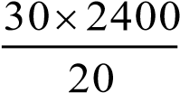 = 3600

Số liên kết hidro của ADN là 2A + 3G = 2.2400 + 3.3600 = 15600.

**Câu 102.Hướng dẫn giải**

Đáp án **C.**

**Câu 103.Hướng dẫn giải**

Đáp án **C.**

Khi gen nằm ở tế bào chất thì tính trạng di truyền theo dòng mẹ. Do đó, khi lấy hạt phấn của cây hoa xanh thụ phấn cho cây hoa trắng thì cây mẹ là cây hoa trắng; cây bố là cây hoa xanh (hạt phấn là giao tử đực). Khi đó, tất cả đời con đều có kiểu hình hoa trắng (100% giống mẹ).

**Câu 104.Hướng dẫn giải**

Đáp án **D.**

Phép lai A-bb × A-bb thì đời con không thể có 3 loại kiểu hình

**Câu 105.Hướng dẫn giải**

Đáp án B

**Câu 106.Hướng dẫn giải**

Đáp án C

**Câu 107.Hướng dẫn giải**

**Đáp án D**

**A sai**, biến dị di truyền mới là nguyên liệu của quá trình tiến hóa.

**B sai**, các quần thể vẫn chịu tác động của các nhân tố tiến hóa khác.

**C sai,** phải có sự tác động của các nhân tố tiến hóa thì mới có thể hình thành loài mới.

**D đúng.**

**Câu 108.Hướng dẫn giải**

**Đáp án: D**

Các hình ảnh trên mô tả quá trình biến đổi của một đầm nước nông, trật tự đúng của quá trình diễn thế theo hướng cạn dần của hồ nước. Do đó trật tự đúng là (b)→(e)→(d)→(c)→(a).

**Câu 109.Hướng dẫn giải**

Đáp án C

**Phương pháp:**

Quần thể cân bằng di truyền có cấu trúc: p2AA + 2pqAa + q2aa = 1 không đổi qua các thế hệ.

Quần thể có thành phần kiểu gen: xAA:yAa:zaa

Quần thể cân bằng di truyền thoả mãn công thức: 

**Cách giải:**

Quần thể đạt cân bằng di truyền là 100%a1a1 vì sau nhiều thế hệ cũng không thay đổi cấu trúc di truyền.

**Chọn C**

**Câu 110.Hướng dẫn giải**

**Đáp án B**

**Câu 111.Hướng dẫn giải**

**Đáp án B**

**Câu 112.Hướng dẫn giải**

**Đáp án C**

**Câu 113.Hướng dẫn giải**

**Đáp án:B.**

Ta thấy rằng tạo 4 loại giao tử, tức là tế bào sinh tinh và có hoán vị gen.

+ Nếu A hoán vị a, ta thấy rằng Ab luôn đi với ab, và aB luôn đi với AB.

+ Nếu B hoán vị b, ta thấy rằng Ab luôn đi với AB, và aB luôn đi với ab. Trong mọi trường hợp thì AB không đi chung với ab, tức không đồng thời tạo ABD và abD. Do vậy 4 giao tử của ý B không thể tạo ra.

**Câu 114.Hướng dẫn giải**

Có 2 phát biểu đúng là II và IV. → Đáp án **B.**

I -sai. Vì ưu thế lai biểu hiện cao nhất ở cơ thể mang nhiều cặp gen dị hợp nhất.

II- đúng. Vì đôi khi lai thận cho ưu thế lai nhưng lai nghịch không cho ưu thế lai, các cặp bố mẹ phải mang những cặp gen tương phản thì mới có thể có ưu thế lai cao.

III- sai. Vì người ta không sử dụng con lai có ưu thế cao làm giống vì chúng mang kiểu gen dị hợp.

IV- đúng. Vì phương pháp sinh sản sinh dưỡng là phương pháp phổ biến nhất để duy trì ưu thế lai ở thực vật vì tạo ra được nhiều cá thể mang kiểu gen dị hợp như ban đầu. Bản word bạn đang sử dụng phát hành từ website Tailieuchuan.vn

**Câu 115.Hướng dẫn giải**

**Đáp án C**

**Phương pháp:**

Áp dụng nguyên tắc bổ sung trong quá trình phiên mã: 

Từ trình tự mARN suy ra trình tự axit amin.

**Cách giải:**

Bình thường: 3’TAX XTA GTA ATG TXA…ATX5’

mARN: 5’AUG GAU XAU UAX AGU…UAG3’

Trình tự aa: Met – Asp – His – Tyr – Ser - ….KT

|  |  |  |  |
| --- | --- | --- | --- |
|  | Trình tự | Thay đổi trên mARN | Axit amin thay đổi |
| Bình thường | 3’TAX XTA GTA ATG TXA…ATX5’ |  |  |
|  | 3’TAX **XTG** GTA ATG TXA….ATX5’ | 5’GAX3’ | Không đổi |
|  | 3’TAX XTA **GTG** ATG TXA…ATX5’ | 5’XAX3’ | Không đổi |
|  | 3’TAX XTA GTA **GTG** TXA…ATX5’ | 5’XAX3’ | His |
|  | 3’TAX XTA GTA ATG **TXG**…ATX5’ | 5’AGX3’ | Không đổi |

Vậy có 1 trường hợp làm thay đổi trình tự axit amin trong chuỗi polipeptit

**Câu 116.Hướng dẫn giải**

Đáp án A

Theo bài ra, ta có quy ước:

A-B- quy định hoa đỏ; A-bb hoặc aaB- quy định hoa vàng; aabb quy định hoa trắng.

D quy định thân cao; d quy định thân thấp.

Khi P dị hợp 3 cặp gen tự thụ phấn, nếu 3 cặp gen này phân li độc lập với nhau thì số cây hoa vàng, thân thấp (A-bb + aaB-)dd chiếm tỉ lệ = 6/16 ×1/4 = 9,375%. Trong khi ở F1 của bài toán này, kiểu hình hoa vàng, thân thấp chiếm 10,75%. Suy ra, có hiện tượng liên kết gen. Hai cặp gen Aa và Bb phân li độc lập với nhau. Do đó, khi xảy ra liên kết thì cặp gen Dd sẽ liên kết với 1 trong 2 cặp gen Aa hoặc Bb (ở tương tác bổ sung 9:6:1 thì vai trò của cặp Aa và Bb là như nhau cho nên liên kết với cặp nào cũng được).

Giả sử cặp gen Bb liên kết với cặp gen Dd. Khi đó, ta có 10,75% cây hoa vàng, thân thấp (A-bbdd + aaB-dd) = 3/4 × bd/bd + 1/4 × B-dd = 3/4 × bd/bd + 1/4 × (0,25 – bd/bd) = 1/2 × bd/bd + 1/16= 0,1075.

🡪 bd/bd = 0,09.🡪 Giao tử bd = 0,3.🡪 tần số hoán vị = 1 – 2 × 0,3 = 0,4 = 40%.

P có kiểu gen là AaBD/bd × AaBD/bd

Trong tổng số cây hoa vàng thân cao thu được ở F1, cây đồng hợp chiếm tỉ lệ

$\frac{AA \left(\frac{bD}{bD}\right)+ aa(\frac{BD}{BD})}{A_bbD_+aaB_D_}$ = $\frac{\frac{1}{4}.20\%.20\%+\frac{1}{4}.30\%.30\%}{\frac{3}{4}.16\%+\frac{1}{4}.59\%}$ = 13/107

**Câu 117.Hướng dẫn giải**

**Đáp án D**

A_B_: 1KH

A_bb; aaB_: 1KH

aabb: 1KH

Có 5 phép lai P khi cho 2 cá thể thuần chủng có kiểu hình khác nhau về cả 2 tính trạng giao phối với nhau

AABB x AAbb -> F1: AABb

AABB x aaBB -> F1: AaBB

AABB x aabb -> F1: AaBb

Aabb x aabb -> F1: Aabb

aaBB x aabb -> F1: aaBb

Cho các F1 giao phối với nhau:

AABb x AABb -> 2KH

AaBB x AaBB -> 2 KH

AaBb x AaBb -> 3 KH

Aabb x Aabb -> 2KH

aaBb x aaBb -> 2KH

**⇨**Có 4 phép lai F1 thỏa mãn

**Câu 118.Hướng dẫn giải**

**Đáp án A**

Quần thể không chịu tác động của các nhân tố tiến hóa

→ quần thể giao phối ngẫu nhiên, cân bằng di truyền

P: 16% bb🡺 tần số b =0,4🡺 tần số B =0,6

Trong đó có 0,64% cây A3A3bb= 0,0064🡺 A3A3= 0,0064/0,16= 0,04 🡺 Tần số A3=0,2

→ tỉ lệ cây hoa xanh thân cao trong quần thể là A2-B- = (A2A2 +A2A3) x(1-bb) = 37,8%

**⇨**A2A2 +A2A3 = 37,8%: 84% = 0,45

🡺 Tần số A2=0,5🡺 Tần số A1= 0,3

Tỉ lệ cần tìm là $\frac{\left(A1A2+A1A3\right)xBb}{A1- x B- }= \frac{\left(2.0,3.0,5+2.0,3.0,2\right).2.0,6.0,4}{0,51.(1-0,16)}$ = 8/17

**Câu 119.*Hướng dẫn giải***

**Đáp án B**

Các phát biểu đúng là I, II, IV.

Dựa vào mô tả của bảng, ta có thể xác định được thức ăn của các loài chim này là:

Dạng 1: ăn hạt; Dạng 2: săn động vật có vú nhỏ, động vật lưỡng cư; Dạng 3: săn côn trùng, sâu bọ; Dạng 4: hút mật hoa: Dạng 5: ăn thực vật thuỷ sinh, động vật thuỷ sinh.

I đúng.

II đúng.

III sai. Nếu môi trường thay đổi làm cho những loài cây ra hoa và tạo quả trên cạn bị giảm số lượng thì loài chim có dạng mỏ số 3 bị giảm số lượng và loài chim có dạng mỏ số 1 cũng giảm số lượng.

IV đúng.

**Câu 120.*Hướng dẫn giải***

**Đáp án B.**

-Từ phả hệ cho thấy bệnh M do gen lặn quy định; còn 10 và 11 cùng bình thường nhưng 13 bệnh H chứng tỏ gen bệnh H là trội và phụ thuộc vào giới tính.

Quy ước HH và Hh gây bệnh ở nam, HH gây bệnh ở nữ; và alen M quy định bình thường, alen m quy định bệnh M.

-Kiểu gen của một số thành viên trong gia đình:

+ Do 1, 2 bình thường nên 3 có kiểu gen Hh và XmY 🡺7 có kiểu gen (1/2Hh: 1/2hh) và XMXm.

+ 5 có kiểu gen HHXMX- và 6 là hhXmY nên 8 có kiểu gen HhXMY

+ 12 có kiểu gen là tổ hợp của (1/2Hh: 1/2hh) x Hh = (1/4H: 3/4h) x (1/2H: 1/2h)🡺 1/8HH: 4/8Hh:3/8hh, tức là 12 có khả năng mang 4/7Hh: 3/7hh.

Và XMXm x XMY🡺12 mang 1/2XMXm: 1/2XMXM.

+ Do 11 mang hh nên 13 chắc chắn là HhXMY.

Vậy, khi 12 x 13, ta có (2/7H: 5/7h) x(1/2H: 1/2h) và (3/4XM: 1/4Xm) x (1/2XM: 1/2Y)🡺XS con trai bình thường = (3/4XM x 1/2Y) x (5/7h x 1/2h) = 15/112.

|  |  |  |  |  |  |  |
| --- | --- | --- | --- | --- | --- | --- |
| **Lớp** | **Nội dung chương** | **Mức độ câu hỏi** | | | | **Tổng số câu** |
| **Nhận biết** | **Thông hiểu** | **Vận dụng** | **Vận dụng cao** |
| **12** | Cơ chế di truyền và biến dị | 82; 88; 98 | 94 ;100;101, 111 | 113;115 |  | 9 |
| Quy luật di truyền | 86; 87; 95 | 83; 84 | 103; 104; 117 | 116 | 9 |
| Di truyền học quần thể |  | 109 |  | 118 | 2 |
| Phả hệ |  |  |  | 120 | 1 |
| Ứng dụng di truyền học |  | 81 | 114 |  | 2 |
| Tiến hóa | 90 99 | 96;110 | 107 |  | 5 |
| Sinh thái | 85 92 97 | 89 105 106 | 108 | 119 | 8 |
| **11** | Chuyển hóa VCNL  ở ĐV | 91 | 112 |  |  | 3 |
| Chuyển hóa VCNL  ở TV | 93 | 102 |  |  | 3 |
|
| Tổng | | 14 | 14 | 8 | 4 | 40 |